STORIA I ESTETISTA, LEZIONE DEL GIORNO 07.04.2020, ORA 12-13, DOCENTE GIULIA M. CAPOCCIONI
I popoli dell’Italia antica. Gli Etruschi

L’Italia fu abitata fin dalla preistoria, ma furono le colonie greche e fenicie a far crescere il livello di civiltà dei popoli italici.

I resti del più antico uomo italiano sono stati trovati presso Altamura, in Puglia: risalgono a circa 400 000 anni fa.
Fin dalla preistoria, infatti, la penisola italica si presentò come un ambiente favorevole agli insediamenti umani: per il clima mite, la ricchezza della flora e della fauna, per la presenza di oltre 3000 km di coste.
Verso il 1000 a.C. gli antichi abitanti dell’Italia vivevano lunghi i fiumi e vicino ai laghi. Praticavano l’agricoltura ma nell’insieme ma nell’insieme il loro livello di civiltà era piuttosto basso, soprattutto se pensiamo a quanto avveniva contemporaneamente in Grecia e nei regni d’Oriente. Furono i Greci e i Fenici a portare gli Italici (così vengono chiamati i popoli antichi che abitavano l’Italia) ad un livello di civiltà più evoluto. Il loro arrivo si verificò tra il X e il IX secolo a.C. I Greci fondarono varie colonie sulle coste dell’Italia meridionale e della Sicilia: la cosiddetta Magna Grecia. I Fenici, invece, si limitarono ad occupare parte delle coste siciliane e sarde. I Greci introdussero in Italia l’uso della moneta, dei commerci a vasto raggio e le loro evolute tecniche nel campo della navigazione e dell’artigianato. Diffusero la scrittura e applicarono anche in Italia il modello della polis.

La civiltà italica più progredita, prima di Roma, fu quella degli Etruschi

Prima di Roma, la civiltà italica più evoluta e fiorente fu quella degli Etruschi, che si formò a partire dal IX secolo a.C. Non sappiamo con sicurezza quale fosse l’origine degli Etruschi. Quel che sappiamo è che occuparono il vasto territorio posto tra il mar Tirreno, l’Appennino e i fiumi Arno e Tevere, dove fondarono numerose città. Alcune di queste sono scomparse, come Veio e Vetulonia. Altre esistono ancora, come Tarquinia, Arezzo, Perugia, Cerveteri e Volterra. Da questa regione, detta Etruria, gli Etruschi si andarono espandendo a nord fino alla Pianura Padana e a sud sulle coste campane.
La civiltà etrusca raggiunse il massimo sviluppo tra il VII e il VI secolo a.C. Gli Etruschi costituirono vere e proprie città – stato: le poleis. Ogni polis era autonoma e indipendente ed era governata da un re chiamato lucumone. Non riuscirono mai, però, ad organizzare uno Stato capace di garantire unità politica. Anzi, spesso le poleis erano in lotta tra di loro. Questo è il motivo per cui gli Etruschi furono facilmente sconfitti da popoli più organizzati.
In particolare, tra il IV e il III secolo a.C. i Romani occuparono tutto il territorio degli Etruschi. Tuttavia i Romani subirono profondamente l’influenza della civiltà etrusca.

La parola “Italia”
L’origine della parola “Italia” è sconosciuta. Alcuni scrittori antichi la facevano risalire ad un eroe chiamato Italo, il quale avrebbe introdotto l’agricoltura nel Meridione.
E’ molto probabile, però, che il mito di Italo sia stato inventato solo successivamente, proprio per spiegare il termine “Italia”, di cui nessuno ricordava l’origine.
Nell’antichità si chiamava “Italia” solo l’estremità meridionale della nostra penisola, corrispondente ad una parte dell’attuale Calabria. Successivamente questo nome fu assegnato a tutte le terre a sud delle Alpi.

GLI ETRUSCHI
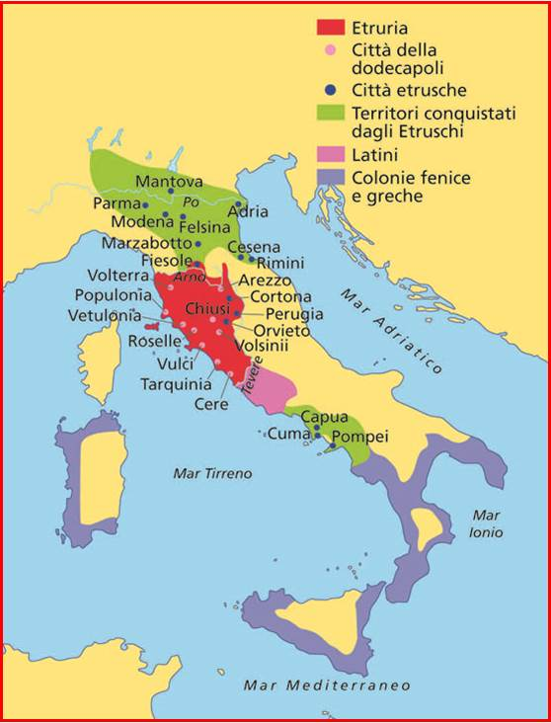

TEST DI STORIA I ESTETISTA, LEZIONE DEL GIORNO 07.04.2020, ORA 12-13, DOCENTE GIULIA M. CAPOCCIONI
- Dove sono stati trovati i resti del più antico uomo italiano?
- In Calabria
- In Sicilia
- In Puglia?
- Per quali motivi la penisola italica si presentò come un ambiente favorevole all’insediamento umano?
- ………………………………………………………………
- ……………………………………………………………….
- ………………………………………………………………..
- In prossimità di cosasi stanziarono gli antichi abitanti dell’Italia?
………………………………………………………………………………

- Praticavano l’agricoltura ed avevano un livello di civiltà altissimo. V F
- Quali popolazioni portarono sviluppo e miglioramento agli Italici?
- Greci e Romani
- Fenici e Romani
- Greci e Fenici
- In quali secoli? ………………………………………………………….
- Come si chiama la regione occupata dagli Etruschi?
- Vetulonia
- Etruria
- Volterra
- Quali sono le città etrusche scomparse?
- ……………………………………
- …………………………………….
- La civiltà etrusca raggiunse il massimo sviluppo
- 400 000 anni fa
- nel X secolo a.C.
- tra il VII e il VI secolo a.C.
- Chi era il lucumone? …………………………………………………

